Diffusion des particules
Table des matières
Introduction 2
Diffusion des particules subatomiques 2
Diffusion élastique - Diffusion Rutherford 2
Diffusion inélastique - Diffusion de Mott 3
Diffusion profondément inélastique 3
Diffusion des ondes électromagnétiques 4
Onde – Particule 4
Onde – Matière 4

Introduction
En physique des particules, la diffusion désigne l'interaction de deux particules en mouvement l'une par rapport à l'autre. La diffusion des ondes peut être vue comme un cas particulier de la diffusion où la particule incidente est la particule associée à l'onde (un photon en électromagnétisme). Les diffusions élastique ou inélastique simple peuvent également être assimilées à la diffusion des ondes, dans le cadre de l'approche ondulatoire de la matière.
La diffusion de particules est souvent utilisée dans les accélérateurs de particules afin de sonder la structure interne des atomes ou des hadrons.
On classe les diffusions en trois catégories :
- la diffusion élastique : les particules cible et incidente conservent leurs propriétés physiques et leur énergie intrinsèque.
- la diffusion inélastique : les particules cible et incidente ne conservent pas leurs propriétés physiques, ou changent d'état (excitation).
- la diffusion profondément inélastique est une diffusion inélastique à haute énergie, avec un fort transfert d'impulsion.
Suivant l'énergie et les particules que l'on considère, on peut simplifier les calculs de section efficace. On définit donc des sous-catégories de diffusion :
- la diffusion Rutherford est une diffusion élastique d'une particule chargée sur un atome.
- la diffusion de Mott est similaire mais elle prend en compte le spin de la particule incidente.

Diffusion des particules subatomiques

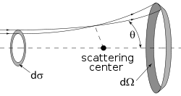
Diffusion élastique - Diffusion Rutherford
En physique nucléaire, la diffusion Rutherford est un phénomène expliqué par Ernest Rutherford en 1911, et qui a conduit au développement du modèle de Bohr de l'atome. Cette diffusion est parfois appelée diffusion de Coulomb, car elle est due à la loi de Coulomb.
La découverte a été faite par Hans Geiger et Ernest Marsden en 1911, lors de l'expérience de Rutherford, dans laquelle un faisceau de particules α est bombardé sur une couche d'or. Cette expérience eut une importance particulière car c'est de cette dernière que Rutherford en déduisit le modèle planétaire de l'atome.
Un procédé similaire appliqué aux nucléons dans les années 1960 est appelé diffusion profondément inélastique.
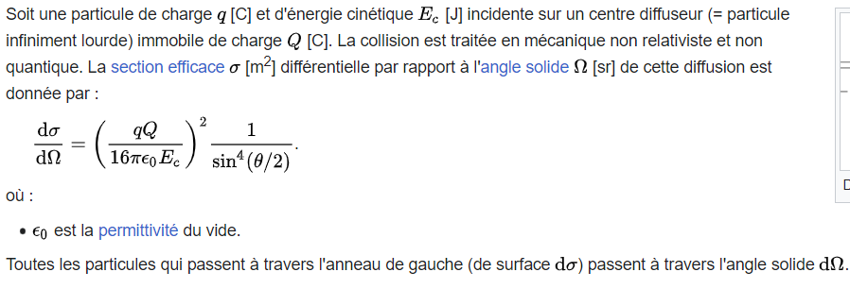

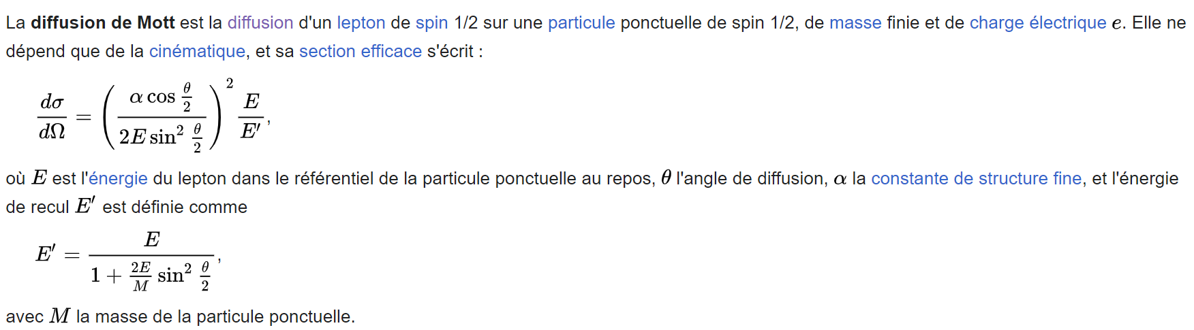
Diffusion inélastique - Diffusion de Mott

Diffusion profondément inélastique
La diffusion profondément inélastique est un processus de diffusion entre particules. Ce processus est notamment utilisé pour sonder l'intérieur des hadrons, et en particulier les nucléons, à l'aide d'un faisceau de leptons (électrons, muons ou neutrinos). Le lepton incident vient interagir avec une partie du hadron par l'intermédiaire d'un boson (par exemple un photon virtuel). Le terme « inélastique » provient du fait que l'interaction entre le lepton et le hadron est la plupart du temps inélastique, tandis que le terme « profondément » est lié à la grande valeur de l'impulsion transférée par le photon entre le lepton et le hadron
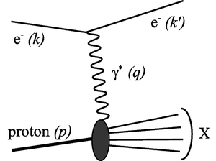
Diagramme de la diffusion profondément inélastique d'un électron sur un proton par l'intermédiaire d'un photon virtuel. À l'issue de l'interaction le proton est devenu un ensemble de particules hadroniques marqué ici par la lettre X. Les lettres entre parenthèses identifient le quadri-vecteur énergie-impulsion de chaque particule.

Diffusion des ondes électromagnétiques

Onde – Particule

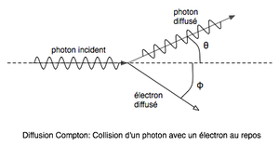
Diffusion élastique - Diffusion Thomson
La diffusion Thomson est la diffusion d'un photon de faible énergie sur une particule chargée de matière au repos, généralement un électron libre, c'est-à-dire non lié à un atome. La diffusion Thomson est un des deux régimes particuliers de la diffusion Compton plus générale. Cette diffusion a été expliquée par Joseph John Thomson.
Cette diffusion (voir Diffusion des particules) s'effectue pour des énergies faibles, le rayonnement électromagnétique est absorbé puis réémis par la particule. Durant cette interaction l'énergie transmise à la particule chargée par le photon est négligée, tant que l'énergie des photons ne dépasse pas 45 keV, il s'agit alors d'une diffusion élastique. La direction de propagation de l'onde électromagnétique associée au photon change sans diminution de l'énergie. Le photon ressort polarisé dans la direction orthogonale au plan de diffusion1.
Cette diffusion est similaire à la diffusion Rayleigh à la différence près que cette dernière s'effectue sur des particules chargées liées à des atomes.
Pour les hautes énergies, ce mode de diffusion devient négligeable par rapport à la diffusion Compton.

Diffusion inélastique - Diffusion Compton
Voir page de WIKI « effet Compton »

Onde – Matière

Diffusion élastique - Diffusion de Mie
Voir page de WIKI « diffusion de Mie »

Diffusion élastique - Diffusion Rayleigh
Voir page de WIKI « diffusion Rayleigh »

Diffusion inélastique - Diffusion Raman
Voir page de WIKI « effet Raman »

Diffusion inélastique - Diffusion Brillouin
Voir page de WIKI « diffusion Brillouin »

